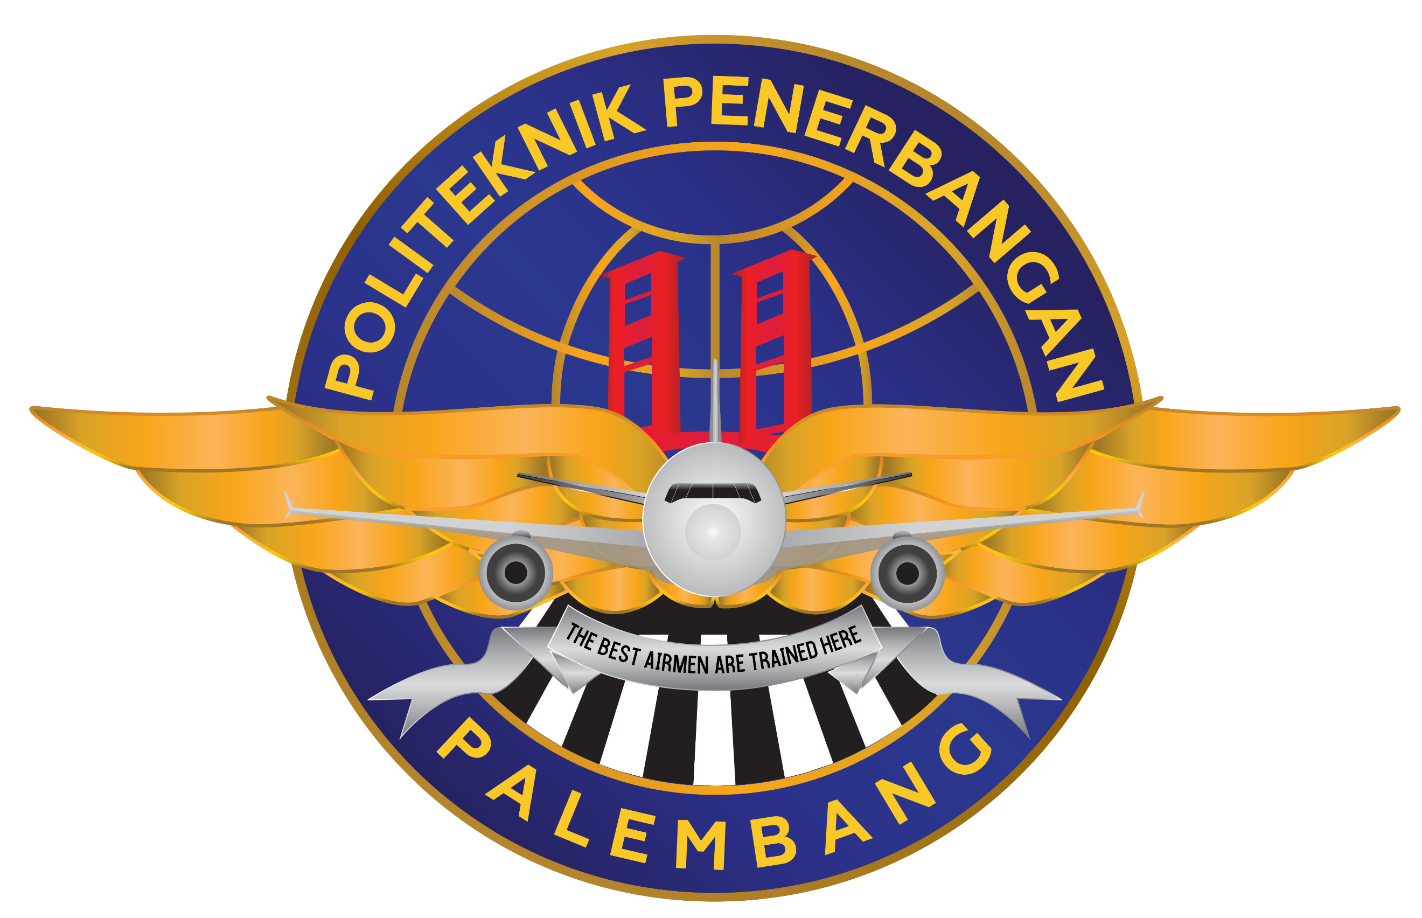

#### KEMENTERIAN PERHUBUNGAN

#### POLITEKNIK PENERBANGAN PALEMBANG

**PUSAT PENGEMBANGAN KARAKTER**

Alamat: Jl. Adi Sucipto, Sukarami, Palembang , Sumatera Selatan 30155

Telp. (0711) 410930

Mobile 081310294594

Website : www.poltekbangplg.ac.id

Email : pusbangkar@poltekbangplg.ac.id

**SURAT IJIN JALAN**

**Nomor : ${NOMOR}/${JENISSURAT}/${BULAN}/POLTEKBANGPLG-${TAHUN}**

Diberikan kepada :

|  |  |  |
| --- | --- | --- |
| Nama | : | ${NAMA} |
| NIT | : | ${NIT} |
| Tempat tujuan | : | ${TEMPATTUJUAN} |
| Keperluan | : | ${KEPERLUAN} |
| Berangkat tanggal | : | ${BERANGKATTANGGAL} |
| Kembali tanggal | : | ${KEMBALITANGGAL} |
| Catatan | : | ${CATATAN} |

Dikeluarkan di Palembang

Pada tanggal ${TANGGALSURAT}

KEPALA PUSAT PENGEMBANGAN KARAKTER

POLITEKNIK PENERBANGAN PALEMBANG

${TTD}

YACOB MANDALA PUTRA PANJAITAN, S.S.T., M.Si.

Penata Muda Tk. I / IIIb

NIP. 19871202 200912 1 001